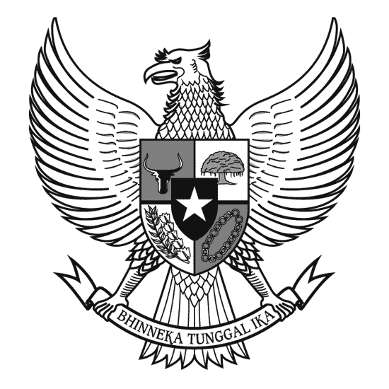

MENTERI KEUANGAN

REPUBLIK INDONESIA

KEPUTUSAN MENTERI KEUANGAN

NOMOR KEP - /WPJ.07/2019

TENTANG

PEMBERIAN IZIN MENYELENGGARAKAN PEMBUKUAN DENGAN MENGGUNAKAN BAHASA INGGRIS DAN SATUAN MATA UANG DOLLAR AMERIKA SERIKAT

# MENTERI KEUANGAN REPUBLIK INDONESIA,

Membaca : surat permohonan UCOK, NPWP UCOK, nomor UCOK tanggal 13 Desember 2019 tentang Permohonan Izin Menyelenggarakan Pembukuan dengan Menggunakan Bahasa Inggris dan Satuan Mata Uang Dollar Amerika Serikat;

Menimbang : bahwa permohonan Wajib Pajak telah memenuhi ketentuan yang berlaku sebagaimana diatur dan ditetapkan dalam Peraturan Menteri Keuangan Nomor 196/PMK.03/2007 sebagaimana telah beberapa kali diubah terakhir dengan Peraturan Menteri Keuangan Nomor 123/PMK.03/2019;

Mengingat : 1. Undang-Undang Nomor 6 Tahun 1983 tentang Ketentuan Umum dan Tata Cara Perpajakan (Lembaran Negara Republik Indonesia Tahun 1983 Nomor 49, Tambahan Lembaran Negara Republik Indonesia Nomor 3262) sebagaimana telah beberapa kali diubah terakhir dengan Undang-Undang Nomor 16 Tahun 2009 (Lembaran Negara Republik Indonesia Tahun 2009 Nomor 62, Tambahan Lembaran Negara Republik Indonesia Nomor 4999);

2. Undang-Undang Nomor 7 Tahun 1983 tentang Pajak Penghasilan (Lembaran Negara Republik Indonesia Tahun 1983 Nomor 50, Tambahan Lembaran Negara Republik Indonesia Nomor 3263) sebagaimana telah beberapa kali diubah terakhir dengan Undang-Undang Nomor 36 Tahun 2008 (Lembaran Negara Republik Indonesia Tahun 2008 Nomor 133, Tambahan Lembaran Negara Republik Indonesia Nomor 4893);

3. Peraturan Menteri Keuangan Nomor 196/PMK.03/2007 tentang Tata Cara Penyelenggaraan Pembukuan dengan Menggunakan Bahasa Asing dan Satuan Mata Uang Selain Rupiah serta Kewajiban Penyampaian Surat Pemberitahuan Tahunan Pajak Penghasilan Wajib Pajak Badan sebagaimana telah beberapa kali diubah terakhir dengan Peraturan Menteri Keuangan Nomor 123/PMK.03/2019;

MEMUTUSKAN:

Menetapkan : KEPUTUSAN MENTERI KEUANGAN TENTANG PEMBERIAN IZIN MENYELENGGARAKAN PEMBUKUAN DENGAN MENGGUNAKAN BAHASA INGGRIS DAN SATUAN MATA UANG DOLLAR AMERIKA SERIKAT.

PERTAMA : Menyetujui permohonan izin menyelenggarakan pembukuan dengan menggunakan bahasa Inggris dan satuan mata uang Dollar Amerika Serikat dari:

Nama Wajib Pajak : UCOK

NPWP : UCOK

Alamat : UCOK

KEDUA : Keputusan Menteri ini berlaku mulai tahun buku ${thn_buku_awal}.

Salinan Keputusan Menteri Keuangan ini disampaikan kepada:

1. Menteri Keuangan Republik Indonesia;

2. Kepala Kantor Pelayanan UCOK;

3. Direktur Potensi, Kepatuhan, dan Penerimaan;

4. Direktur Teknologi Informasi dan Komunikasi.

untuk diketahui dan digunakan sebagaimana mestinya.

Ditetapkan di Jakarta

Pada tanggal Desember 2019

a.n. MENTERI KEUANGAN REPUBLIK INDONESIA,

KEPALA KANTOR WILAYAH DJP

JAKARTA KHUSUS

BUDI SUSANTO